**Ejemplo Añadir una agregación**

**Visión general**

En el ejercicio *Creación de una agre*gación, se le pidió que creara y gestionara una agregación en el editor de Power Query para reducir el tamaño de los datos de la tabla **Hecho** y optimizar el rendimiento de la consulta.

Sus tareas en el ejercicio incluyen

* Crear una agregación basada en la tabla Hecho**(** tabla**Ventas** ) según la granularidad requerida.
* Configurar los tipos de datos de las columnas agregadas y las columnas de origen.
* Gestionar la agregación en el escritorio de Power BI.

Esta lectura le proporciona una guía paso a paso para completar estas tareas. También incluye capturas de pantalla que podrá comparar con su trabajo.

También puede revisar los vídeos [*Creación de una agre*](https://www.coursera.org/learn/data-modeling-in-power-bi/lecture/6BHay/creating-an-aggregation)gacióny Gestión [*de*](https://www.coursera.org/learn/data-modeling-in-power-bi/supplement/bZTJ6/managing-aggregations) [*agregaciones*](https://www.coursera.org/learn/data-modeling-in-power-bi/supplement/bZTJ6/managing-aggregations).

**Paso 1: Descargue el proyecto Adventure Works Power BI.**

1. Descargue y guarde el archivo Adventure Works **.pbix***.*Cargue los datos del libro de trabajo en Power BI. Seleccione el panel **Vista previa** para abrir una vista previa de la tabla. El modelo de datos tiene tres tablas de datos:

* **Fecha**
* **Productos**
* Y **Ventas**,

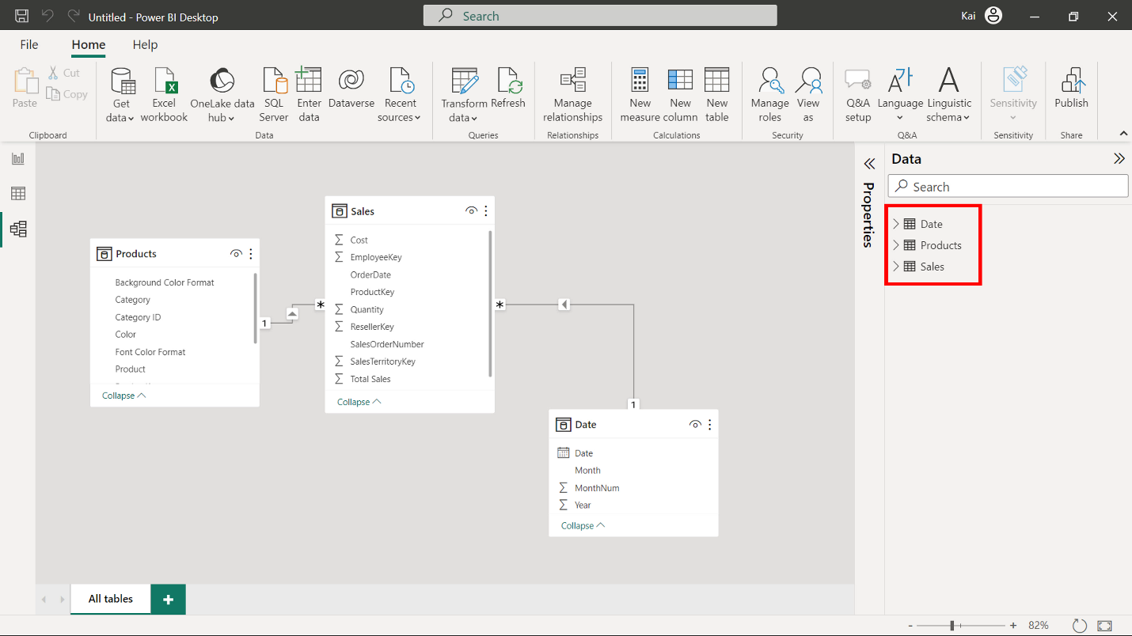

**Paso 2: Cree una tabla agregada denominada VentasAgg**

1. En la pestaña **Inicio**, seleccioneTransformar**datos** y luego **Transformar datos** en el menú desplegable.

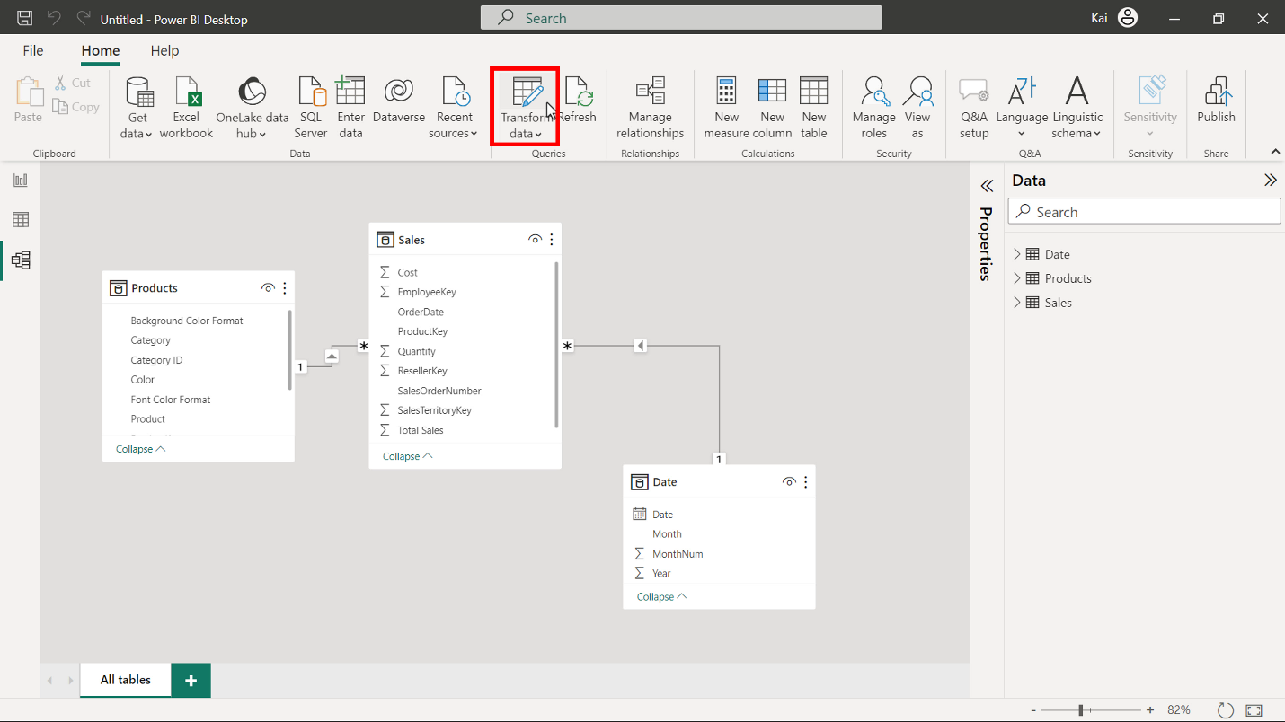

1. En la ventana del editor de **Power Query**, seleccione la tabla **Ventas** en el panel **Consultas** de la izquierda y haga clic con el botón derecho para abrir el menú contextual. Seleccione **Referencia** para duplicar la tabla. Vuelva a hacer clic con el botón derecho para volver a abrir el menú.

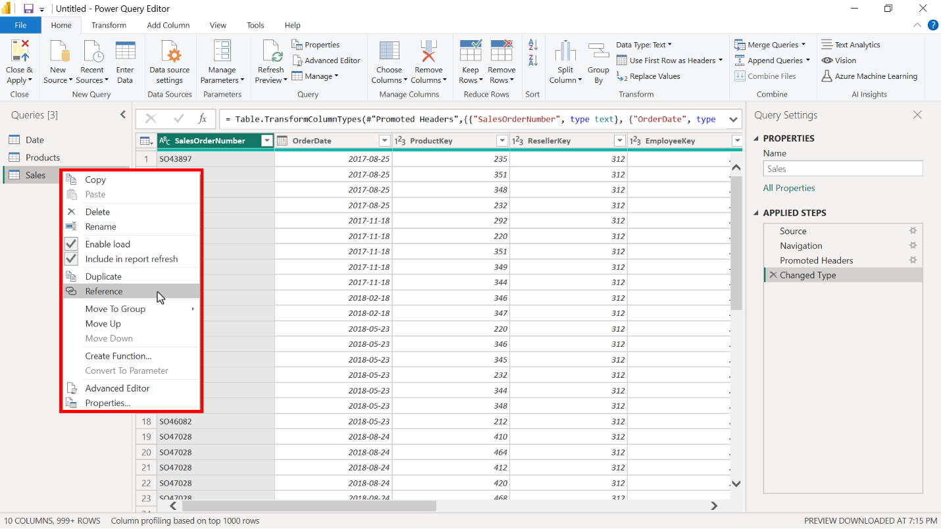

1. En el campo **Renombrar** , cambie el nombre de la nueva tabla a **VentasAgg.** Las duplicaciones guardan las tablas originales para otras necesidades analíticas. Por tanto, copie siempre la tabla de origen y cree un agregado a partir de la copia duplicada.

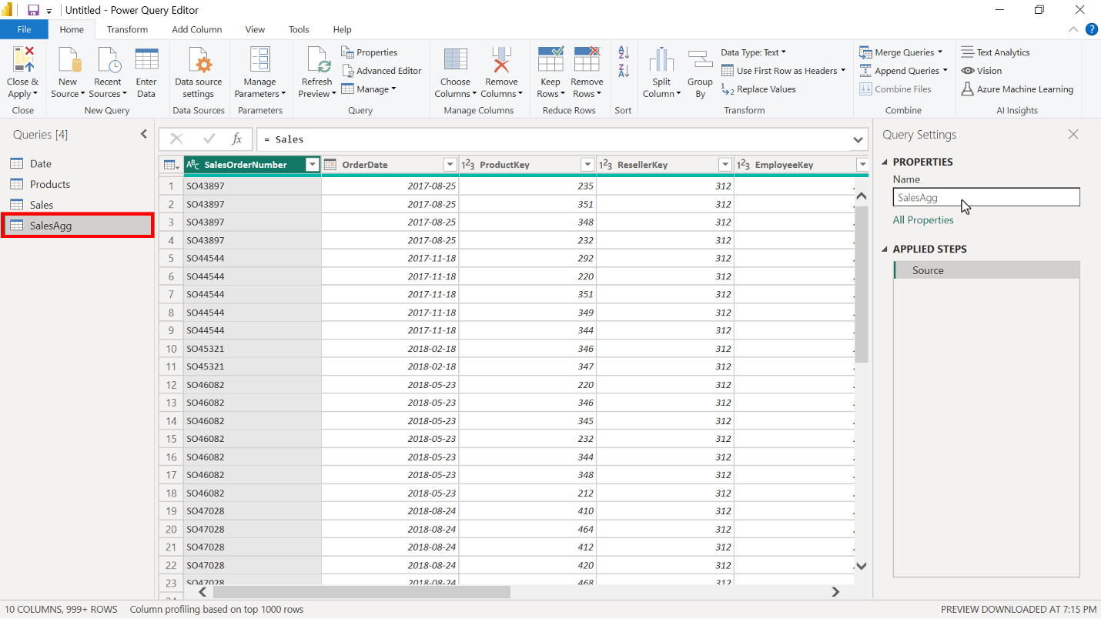

1. Elija las columnas que desea mantener en la tabla agregada de la tabla fuente seleccionando la opción Elegir **columna** en la pestaña **Inicio** de la ventana del editor de **Power Query**.

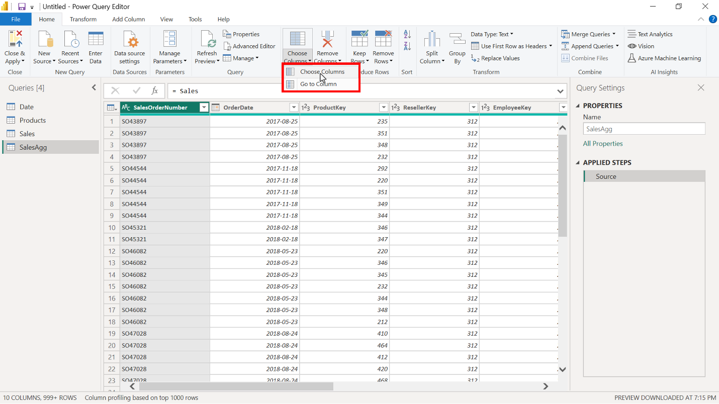

1. En la ventana Elegir **columna** seleccione las siguientes columnas:

* **FechaPedido** (Esta columna se añade a los datos agrupados y se utilizará para el paso agrupar por)
* **Total Ventas**
* **Cantidad**
* **Coste**

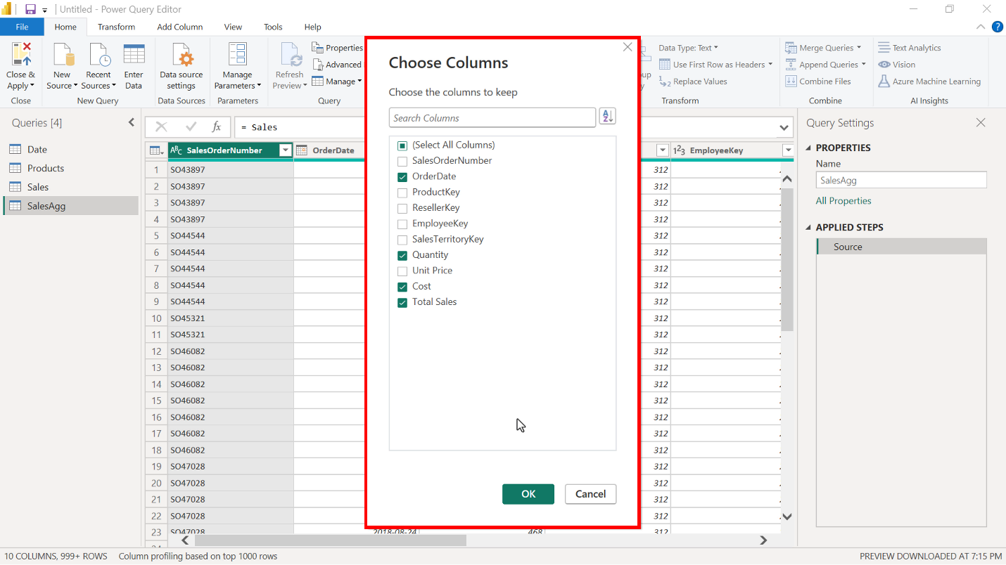

1. A continuación, seleccione la pestaña **Transformar** en la ventana del editor de **Power Query** y después Agrupar **por**. Esto abre la ventana Agrupar **por**, donde puede definir columnas de agregación y operaciones matemáticas para calcular la agregación.

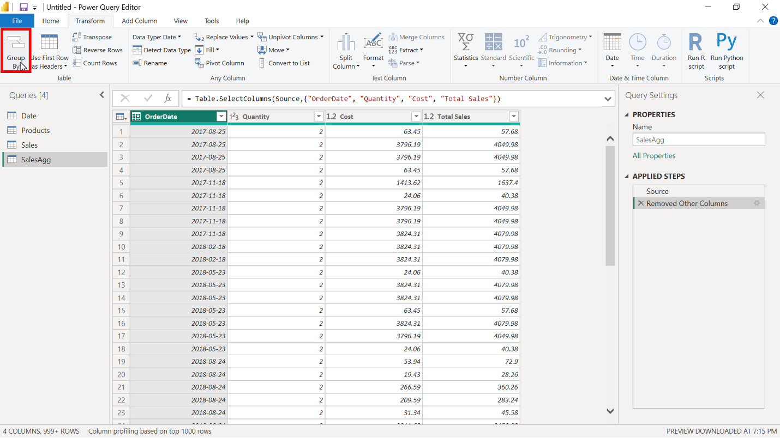

1. Agrupe la agregación por el campo **FechaPedido** en la ventana Agrupar **por**.

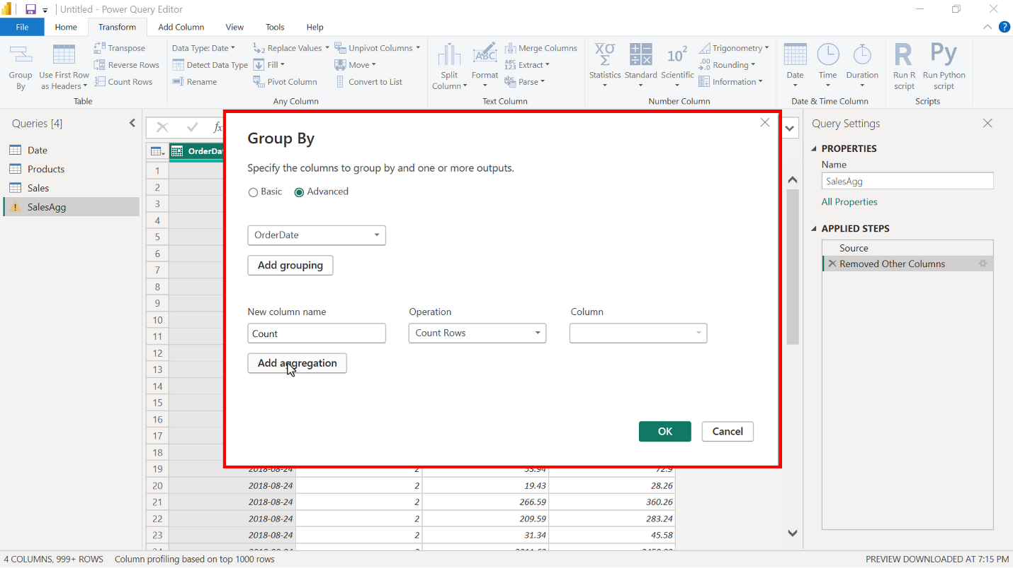

1. Cree las siguientes columnas de agregación en la ventana **Agrupar** por:

* **TotalCantidadCuenta**, que utiliza la función **Cuenta** como operación.
* **SumTotalVentas**, que realiza una **Suma** como operación matemática y utiliza **TotalVentas** como referencia de columna.
* **SumCost** también utiliza la función **Suma** y **Coste** como referencia de columna.

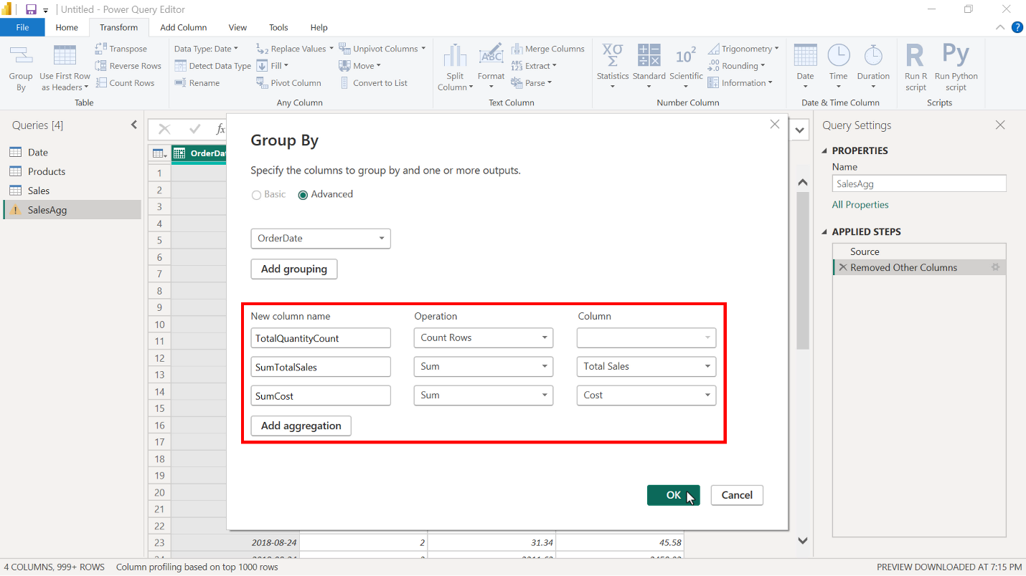

1. Seleccione **Aceptar** para aplicar todos los cambios a la agregación.

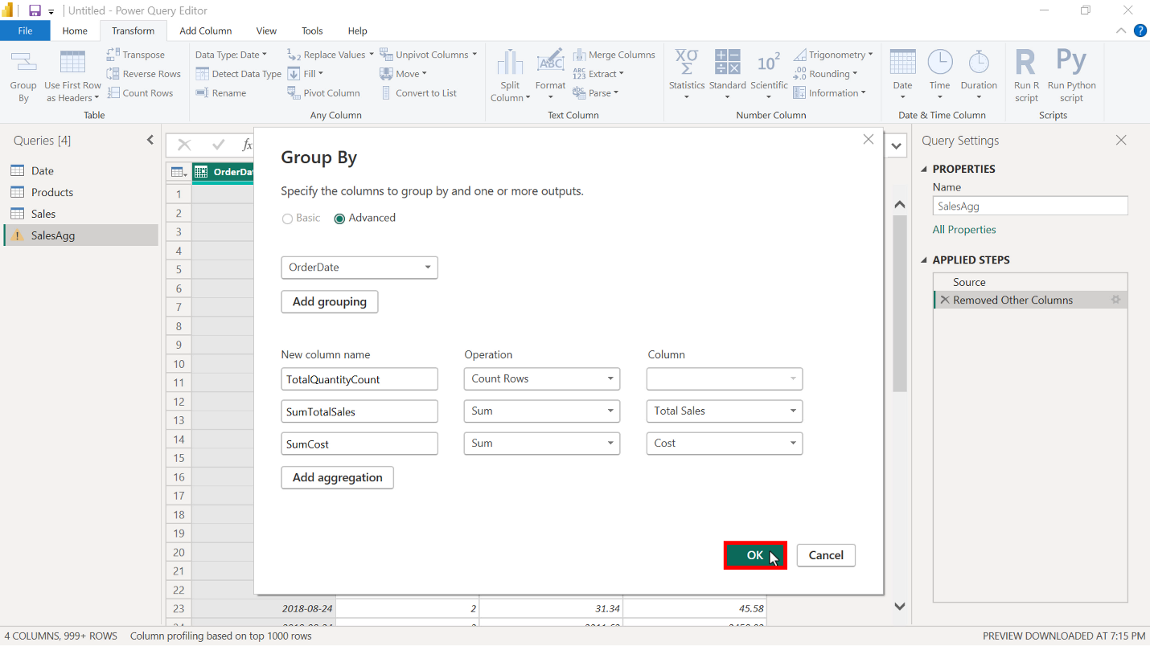

1. Seleccione **Cerrar y aplicar** en la pestaña **Inicio** para cerrar el editor de **Power Query** y volver a la interfaz de escritorio de Microsoft Power BI.

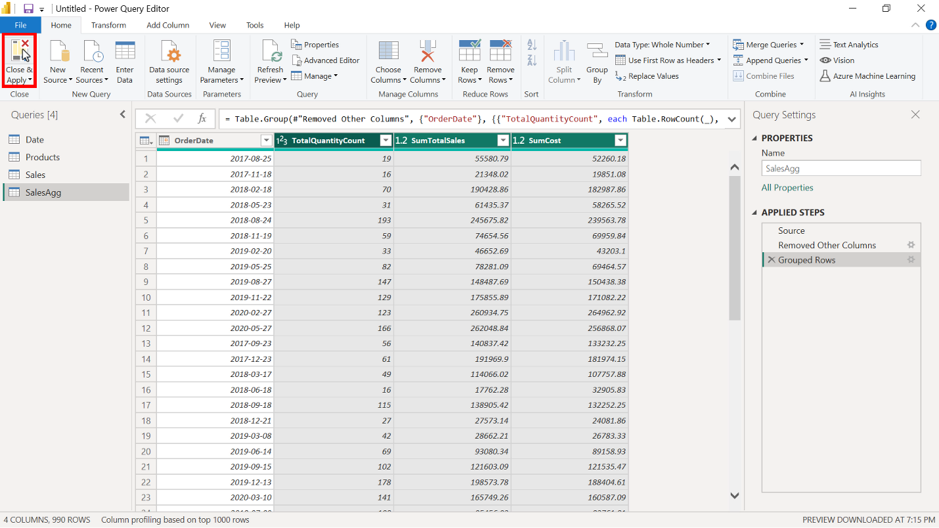

1. Seleccione la tabla en el panel **Datos** para visualizar el número total de filas. En la tabla **Ventas** , el número de filas es **57851**. El número de filas de la tabla agregada **VentasAgg** es de sólo **990**, lo que supone un 1,71% de las filas originales, una reducción significativa del tamaño de los datos.

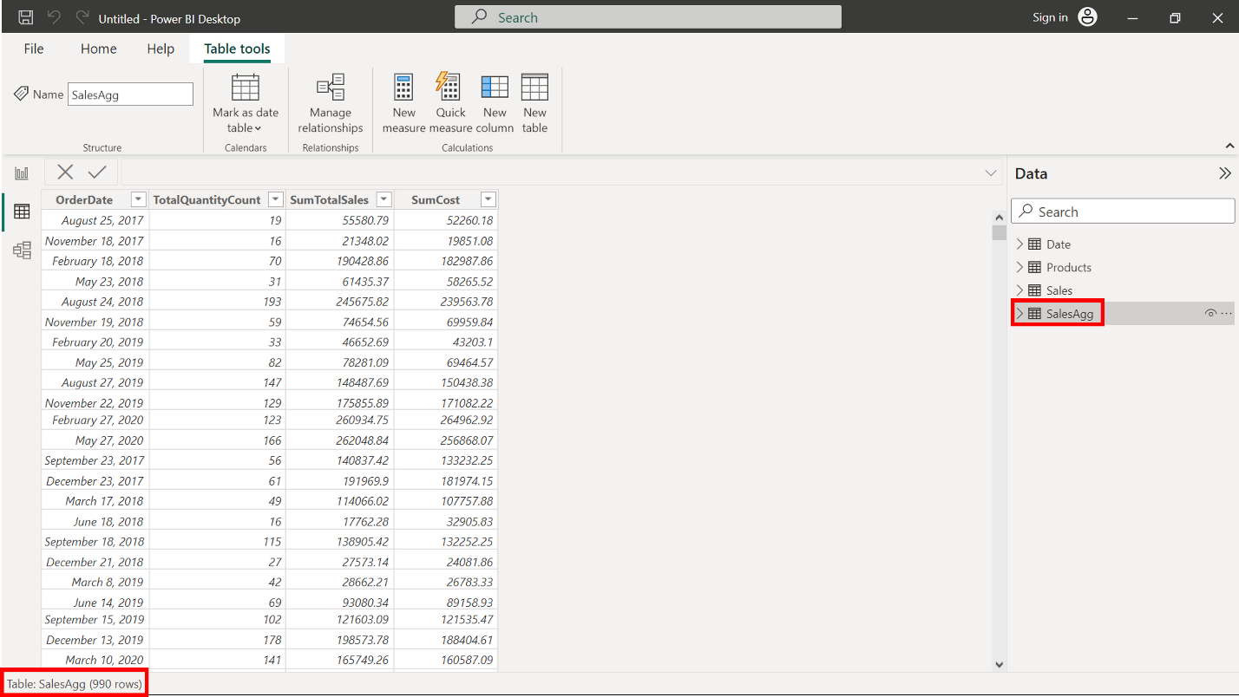

**Paso 3: Establezca la relación y gestione la agregación en Power BI**

1. La nueva tabla agregada **SalesAgg** Fact no tiene relación con la tabla **Date**. Cambie a la **vista Modelo** y establezca una relación entre las dos tablas basándose en el campo **FechaPedido**.

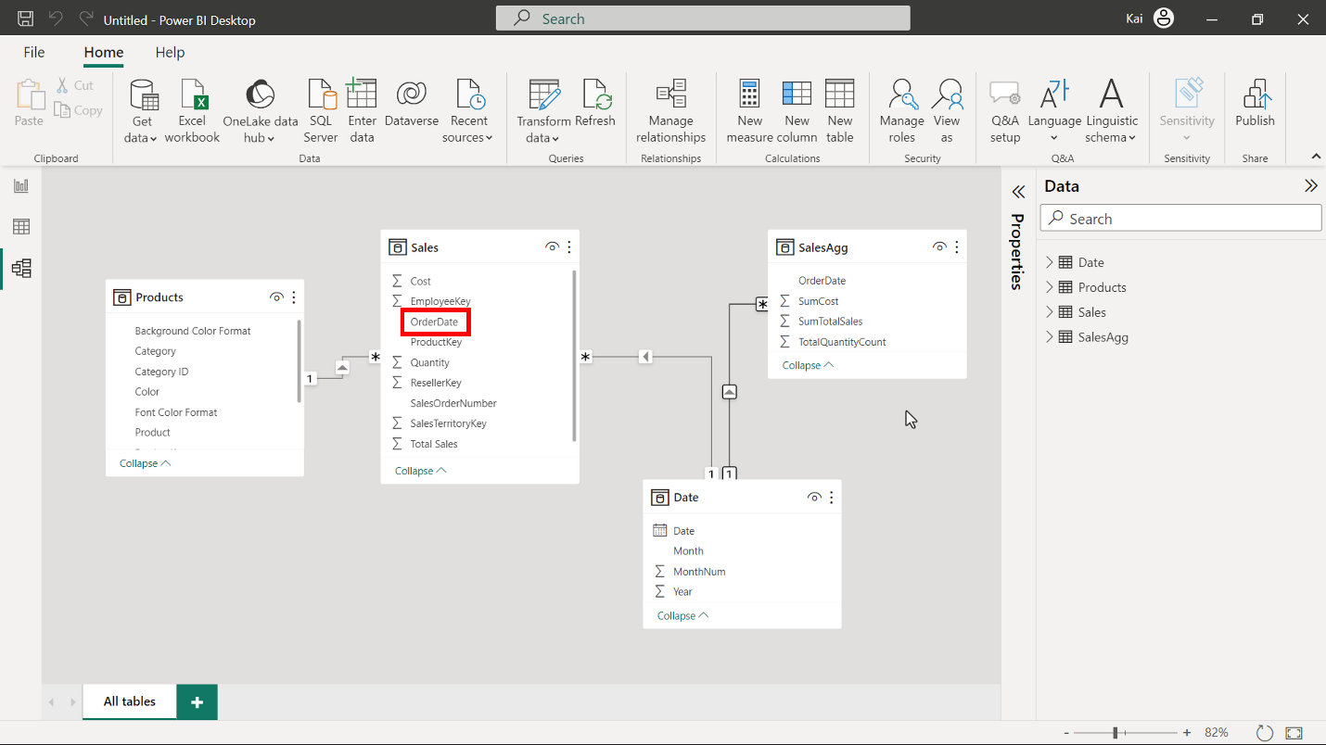

1. Abra de nuevo el editor de Power **Query** para asegurarse de que los tipos de datos de las columnas agregadas coinciden con los tipos de datos de las columnas de origen como se indica a continuación utilizando el icono Tipo de datos situado a la izquierda de cada columna:

* El tipo de datos de la columna que utiliza **Count debe** establecerse en **Whole number**.
* El tipo de datos de **SumTotalVentas** y **SumCoste** debe ser Número **decimal** fijo.

Puede cambiar el tipo de datos seleccionando el icono **Tipo de** datos a la izquierda del nombre de la columna en el editor de Power Query. Una vez que haya completado la configuración del tipo de datos, seleccione **Cerrar y aplicar** para volver a la interfaz de escritorio de Power BI.

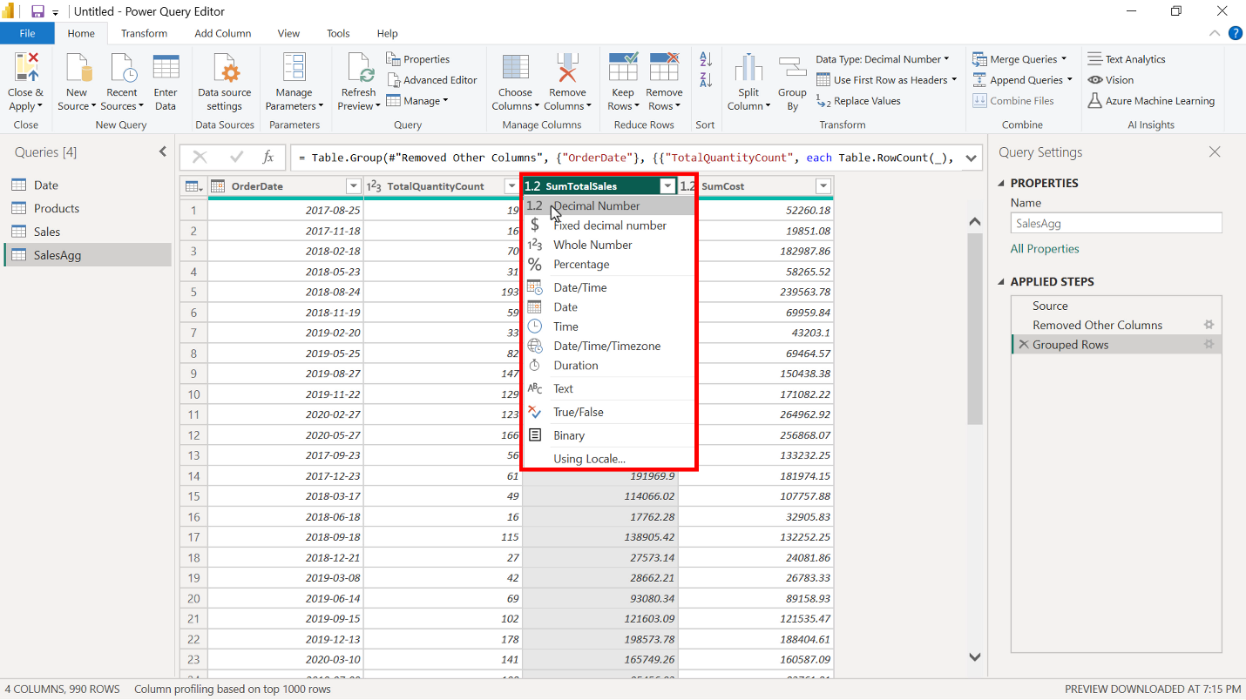

**Paso 4: Guarde el proyecto de Power BI**

* Guarde el proyecto de Power BI en su ordenador local.

Para guardar el proyecto, abra el menú **Archivo**, seleccione **Guardar como** y proporcione un nombre apropiado para el proyecto junto con una ruta a la carpeta de su ordenador.

**Conclusión**

Con estos pasos, ha creado y configurado con éxito una agregación dentro del modelo de datos de Microsoft Power BI para reducir significativamente el tamaño de los datos. Ahora se encuentra en situación de ayudar a Adventure Works a optimizar el rendimiento de las consultas y mejorar la experiencia del usuario al interactuar con los informes y visualizaciones.